図の大きさの変更と移動(結果)

これは茄子です。
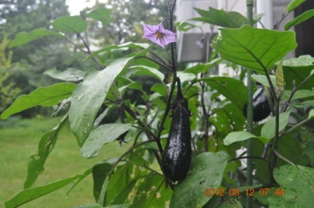
茄子は水がとても好きな植物です。色々な品種があります。写真には、紫色の花が咲いています。
下の写真は、ビーマンです。
